Aluno: ___________________________________________________________6º ano ___

Atividade Avaliativa de Ciências .

- Obseve a figura abaixo:

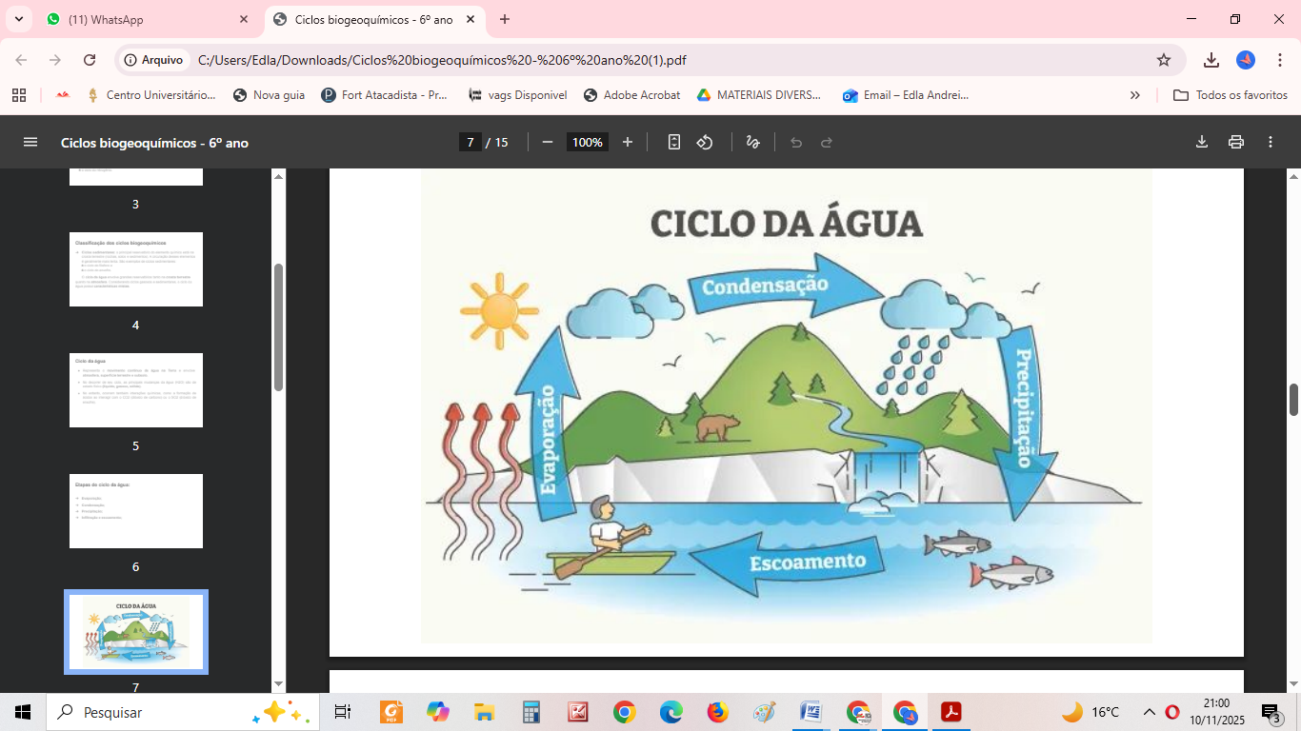
Faça um x nas etapas do ciclo da água:

( ) Evaporação;
( )Condensação;
( ) Precipitação;
( ) Infiltração e escoamento;

2)Quais São as principais etapas do ciclo do oxigênio, faça um X nas alternativa abaixo:
( ) Fotossíntese;
( ) Respiração celular;
( ) Decomposição;
( ) Formação e degradação do ozônio;
( ) Combustão;
( ) Trocas oceânicas;

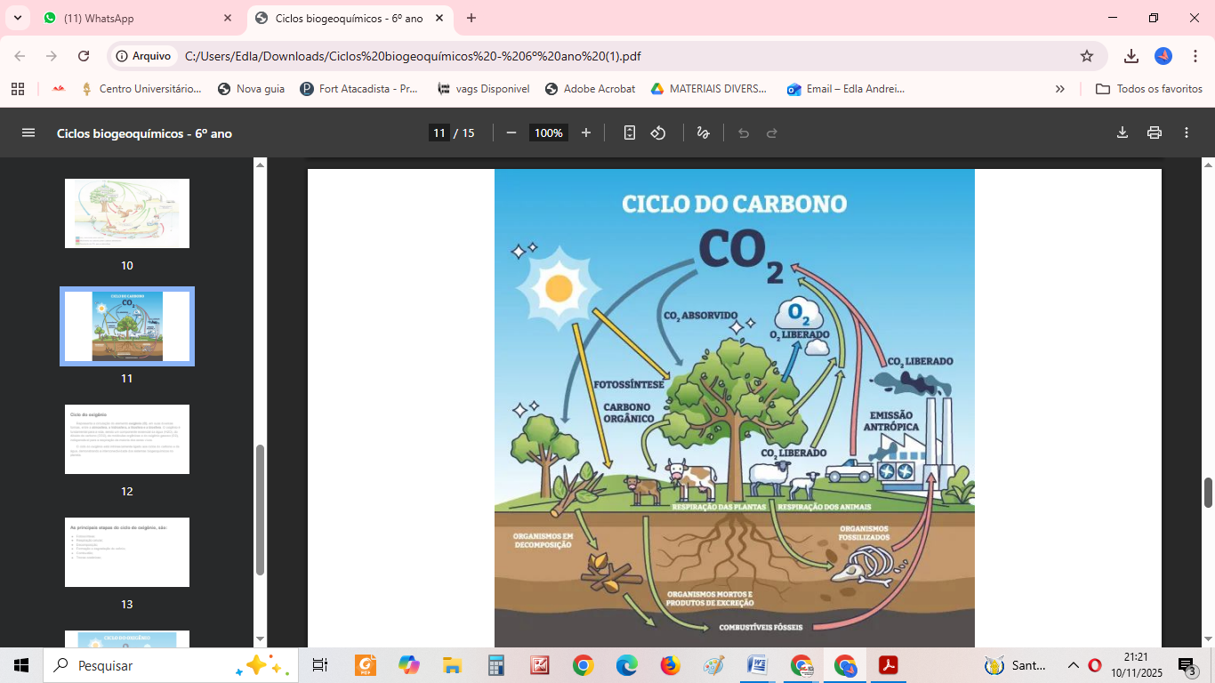
- Etapas do ciclo do carbono:

(A)1ª etapa - Absorção de carbono:
(B) 2ª etapa - Devolução do carbono:

( ) Fotossíntese;
( ) Quimiossíntese;
( ) Respiração celular;
( ) Decomposição;
( ) Combustão;
( ) Trocas oceânicas.

